兵庫県作業療法士会　ホームページでのカレンダー導入について

令和4年12月1日よりホームページ上での研修会日程をカレンダーにて管理することとなりました。

以前使用していたものと仕様が異なるため移行の際はご不便をおかけすると思いますがご了承下さい。

【カレンダーの使用方法(PC版)】

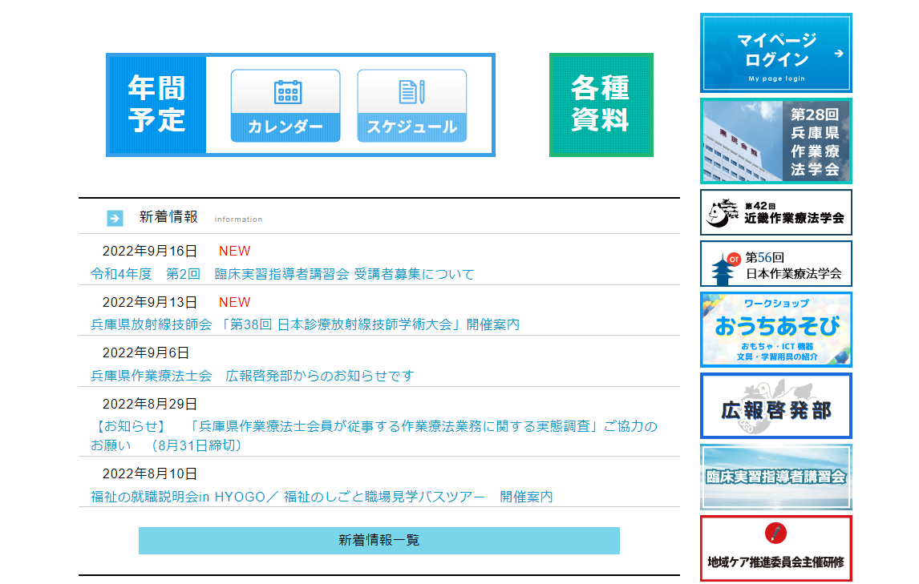

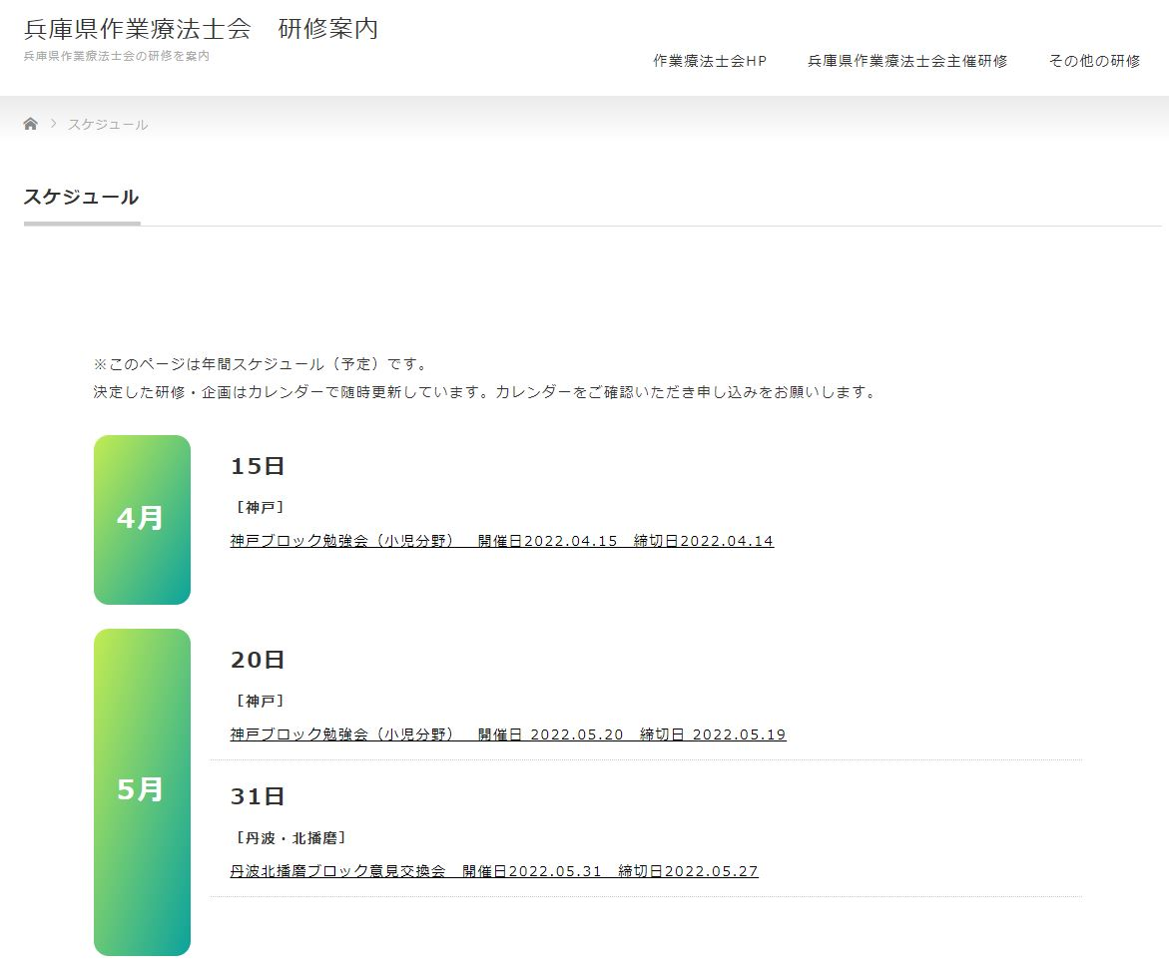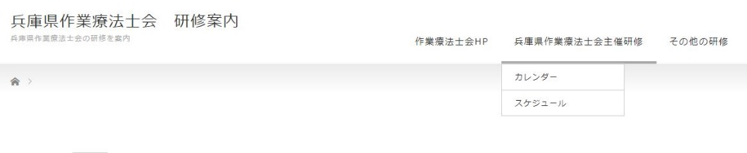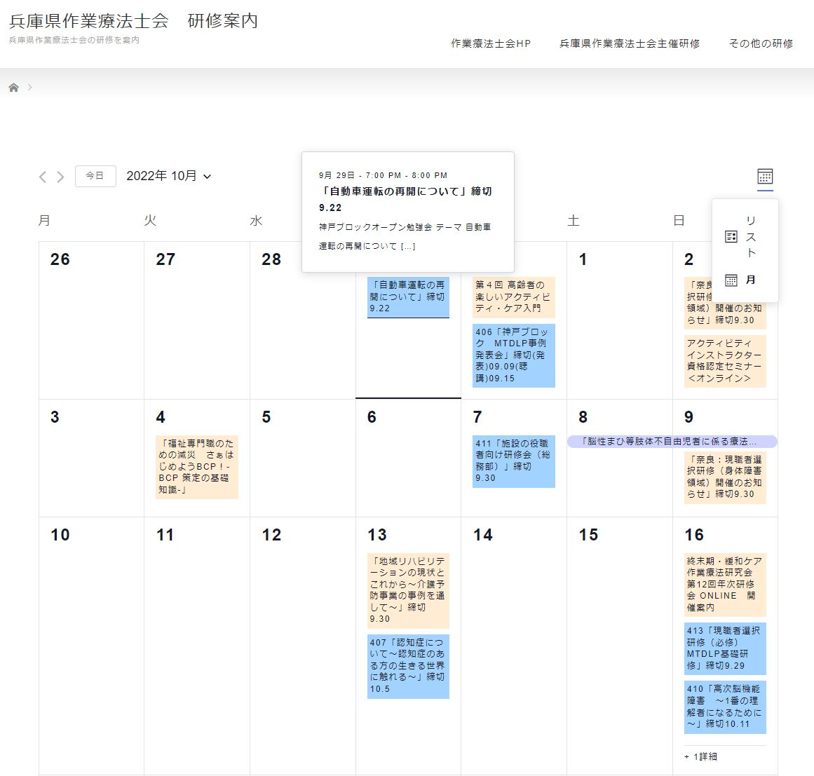

**年間スケジュール**

**カレンダー**

カレンダー

カーソルを重ねると詳細表示

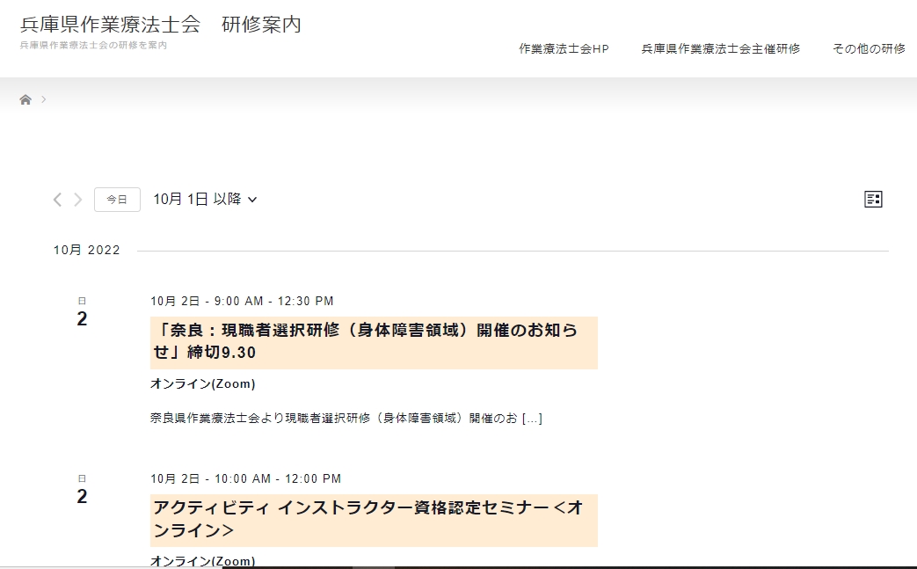

**研修リスト**

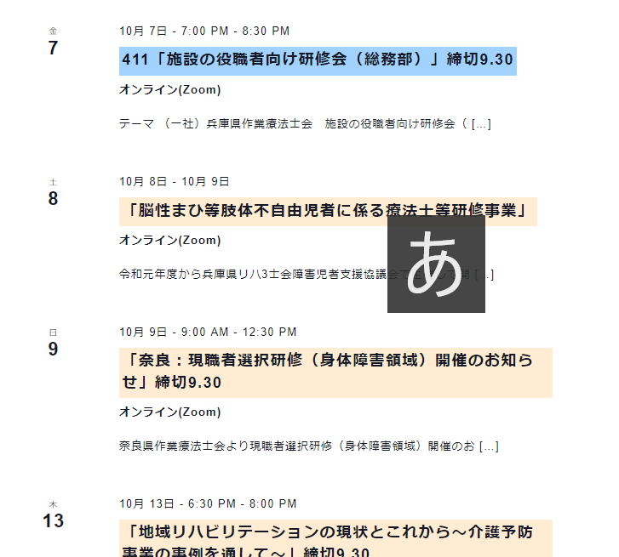

・県士会主催研修(青)

・その他(他団体主催)研修(ベージュ)

・連日開催研修(薄紫)

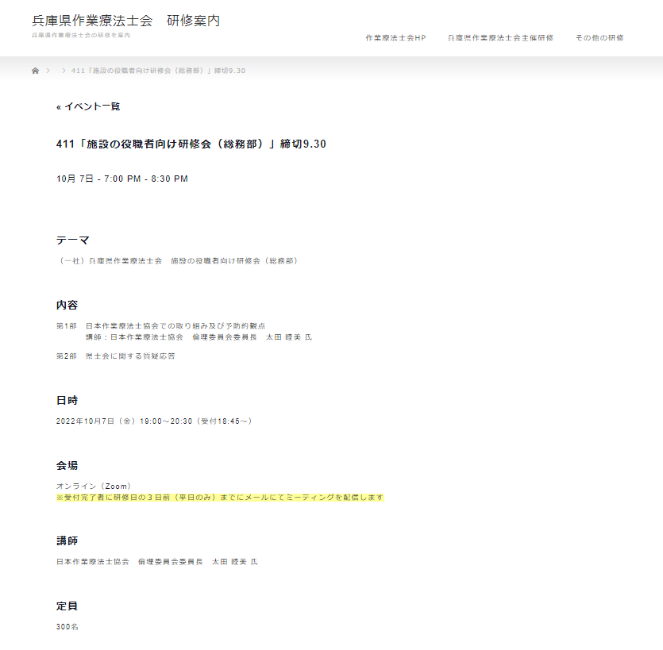

**研修詳細**

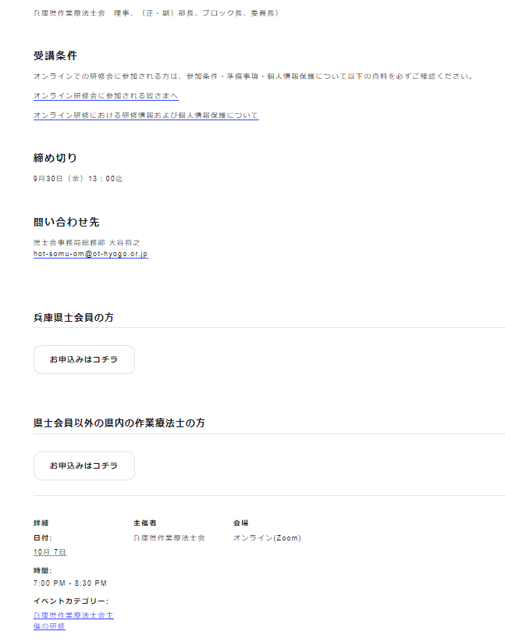

研修申し込みフォーム(研修詳細ページ下部)

裏面に続きます

【カレンダーの使用方法(スマホ版)】

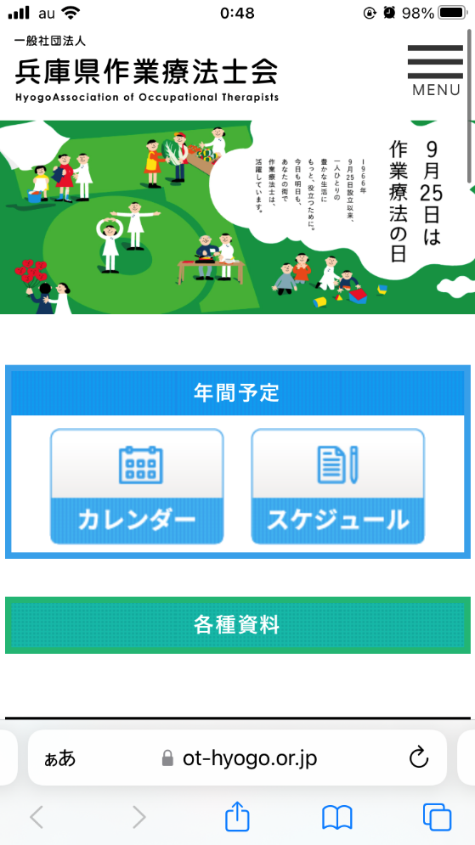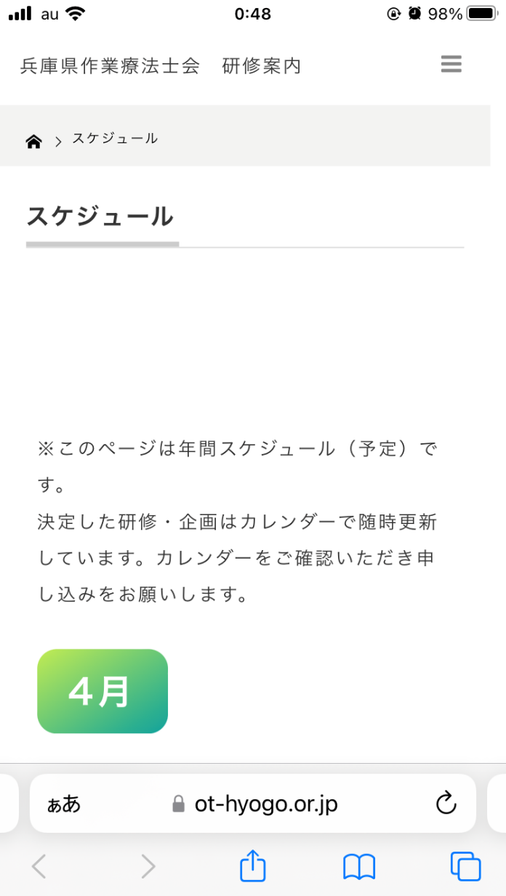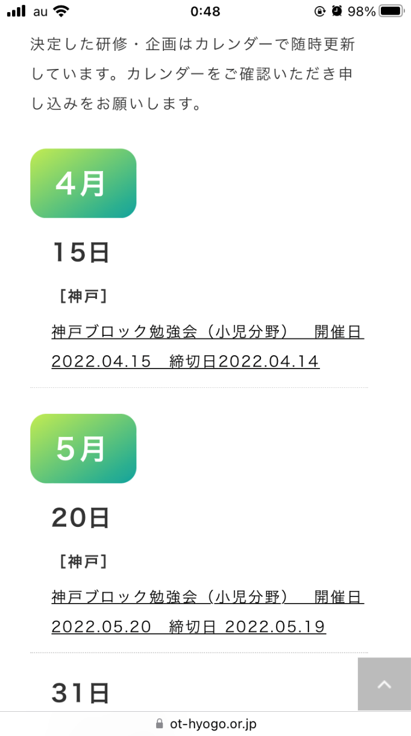

**年間スケジュール**

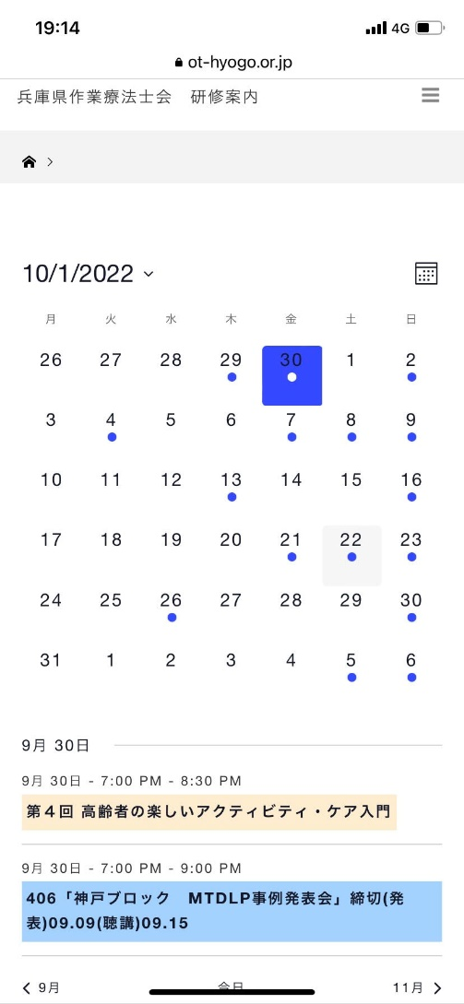

**カレンダー**

**研修リスト**

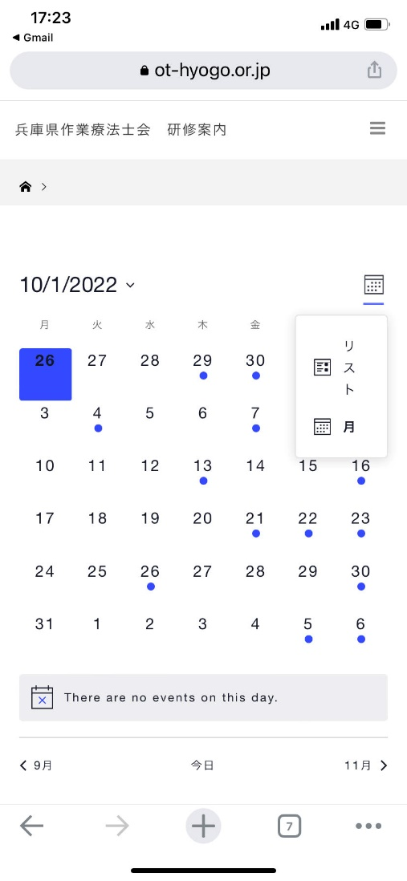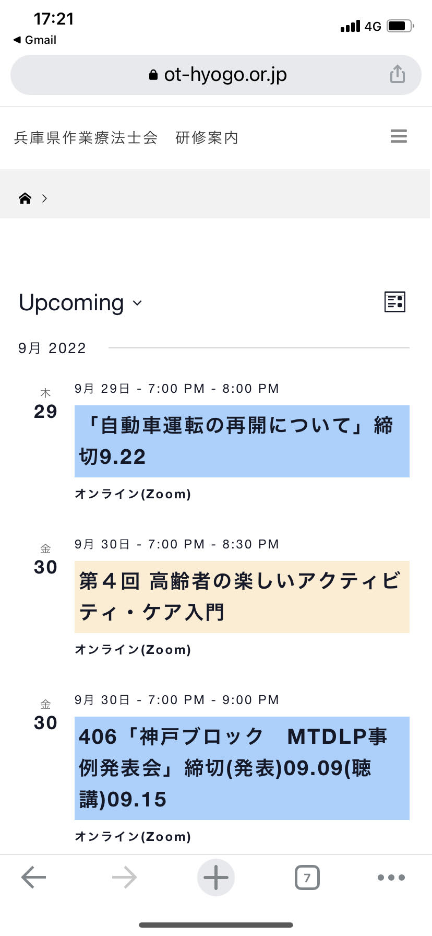

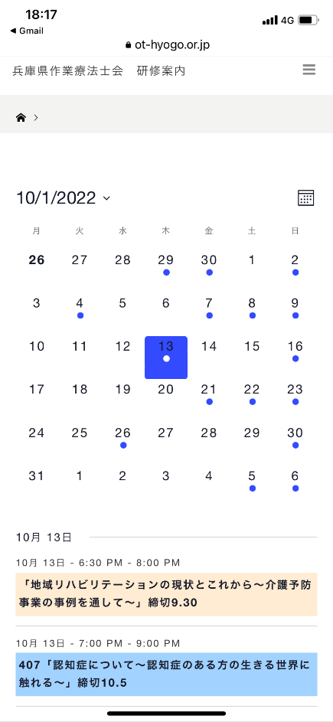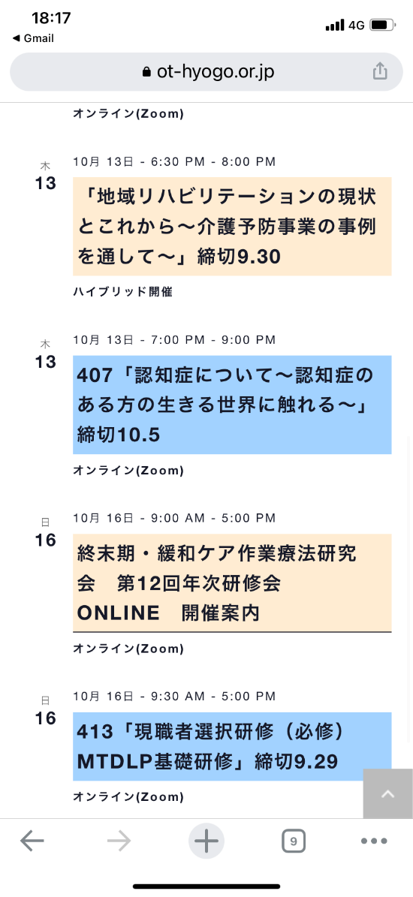

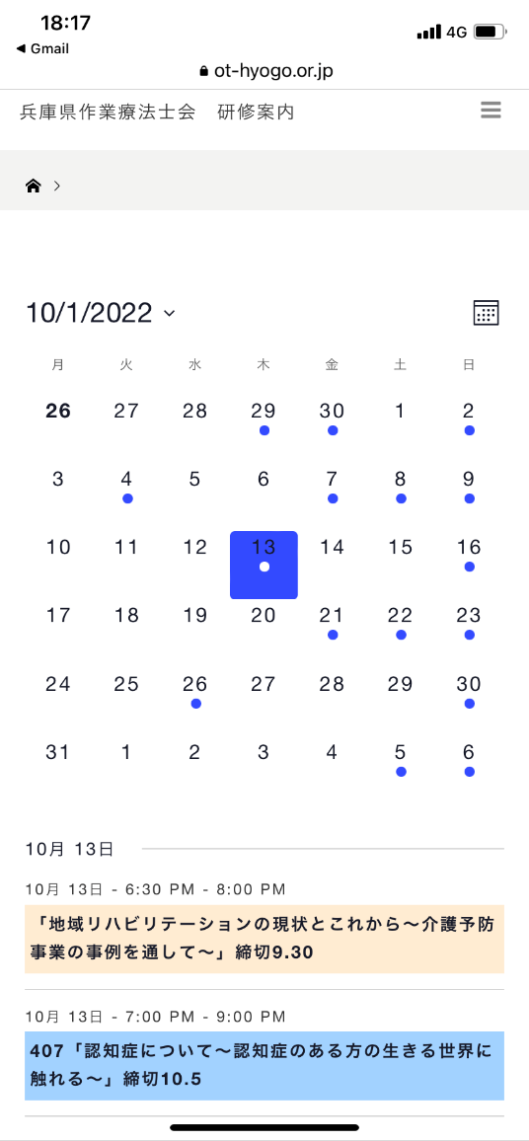

・県士会主催研修(青)

・その他(他団体主催)研修(ベージュ)

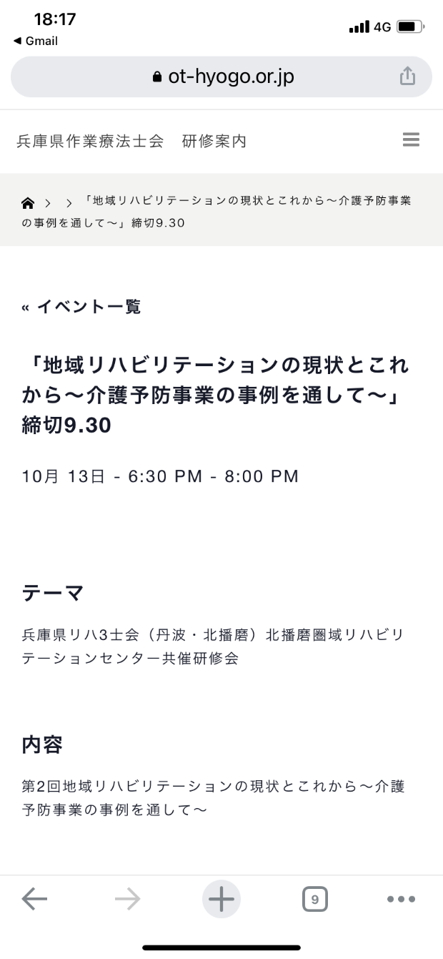

**研修詳細**

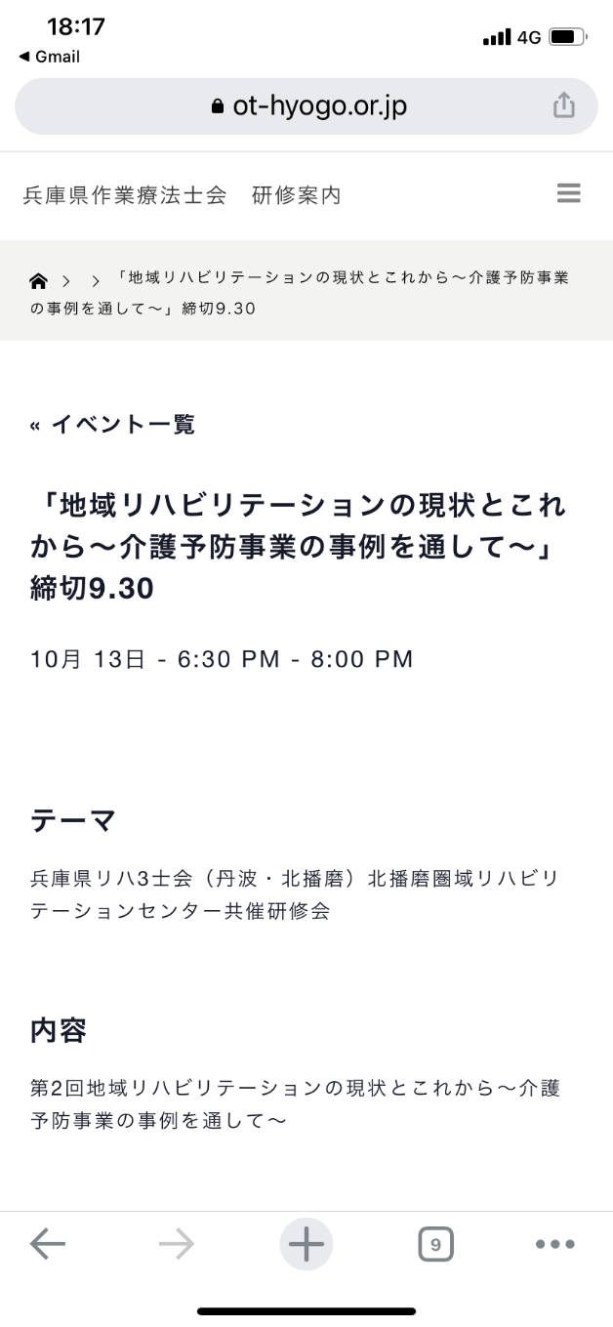

※カレンダー導入後、ご不明な点やご意見等ありましたらお手数ですが、兵庫県作業療法士会情報発信部まで

ご連絡下さい。連絡先：情報発信部部長　石浦佑一　[ishiura@gm.himeji-du.ac.jp](mailto:ishiura@gm.himeji-du.ac.jp)